Счетчики газа бытовые квартирные „Гранд“
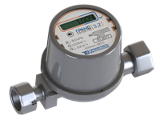
Счетчик газа предназначен для измерения объема газа, паров сжиженного газа или других
неагрессивных газов при учете потребления газа индивидуальными потребителями.
Основная нагрузка: 4-х комфорочные газовые плиты с духовкой.
Счетчик эксплуатируется при температуре окружающего воздуха от минус 10°С до 50°С, относительной влажности воздуха не более 95% при температуре 35°С.
Интервал между поверками — не более 12 лет.
Технические характеристики Гранд.
Наименование | Qmax | Присоединение | Цена (руб.)
счетчик газа Гранд 4 | 4 | G 3/4; G 1 | 3290.00
счетчик газа Гранд 4 ТК | 4 | G 3/4; G 1 | 3510.00
счетчик газа Гранд 6 ТК | 6 | G 1 | 3730.00

Счетчики газовые бытовые Элехант
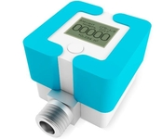
Счетчик газа бытовой СГБ-1,8 Элехант предназначен для измерения объема сжиженого углеводородного газа и природного газа идивидуальными потребителями.
Интервал между поверками — не более 12 лет.

Наименование | Qmax | Присоединение | Цена (руб.)
cчетчик газа СГБ-1,8 Элехант | 1,8 | 1/2" | 1620.00
cчетчик газа СГБ-3,2 Элехант | 3,2 | 1/2" | 1750.00
cчетчик газа СГБ-4 Элехант | 4 |  | 2300.00

Счетчики газа бытовые РЛ G4/G6
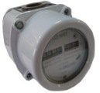
Счетчики газа РЛ G4/G6 роторного типа с механическим счетным устройством
применяются для измерения объема природного газа транспортируемого по
трубопроводам в системах газоснабжения (газораспределения).
Температура окружающей и измеряемой среды от -25 до +50 °С;
Средний срок службы — 20 лет,
Интервал между поверками — 5лет.
Установка на трубопровод — вертикальная, направление потока газа -сверху вниз.
Наименование | Qmin | Qmax | Цена (руб.)
Счетчик газа G4 РЛ (с патрубком) | 0,06 | 6 | 2300.00
Счетчик газа G6 РЛ (с патрубком) | 0,08 | 10 | 2300.00

Счетчики (расходомер) газа промышленные Гранд
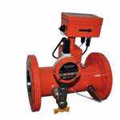
Счетчики газа (рсходомеры) промышленные Turbo Flow серии GFG предназначены для измерений объемного расхода газа транспортируемого по трубопроводам в системах газоснабжения (газораспределения). Счетчики газа используются
для работы в составе автоматизированных систем коммерческого учета газа (природного газа, воздуха, азота, инертных и других неагрессивных газов) на различных промышленных объектах и объектах коммунального хозяйства.
Технические характеристики.
Наименование | Ду | Цена (руб.)
расходомер газа Гранд Turbo Flow серии GFG-F | 10-300 | ...

Счетчики газа СГК4/СГБ
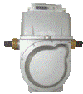
Счетчик газа камерный предназначен для измерения прошедшего через счетчик природного, сжиженного и других неагрессивных газов, для применения в жилищно-коммунальном хозяйстве, а также в других сферах деятельности, требующих учета потребления газа.

Наименование | Qmin | Qmax | Присоединение | Цена (руб.)
счетчик газа СГК4 G4 (Владимир) | 0,04 | 6 | М30х2 | 1200.00
счетчик газа СГБ G4-1 (Энгельс) | 0,04 | 6 | М33х1,5 | 1750.00

